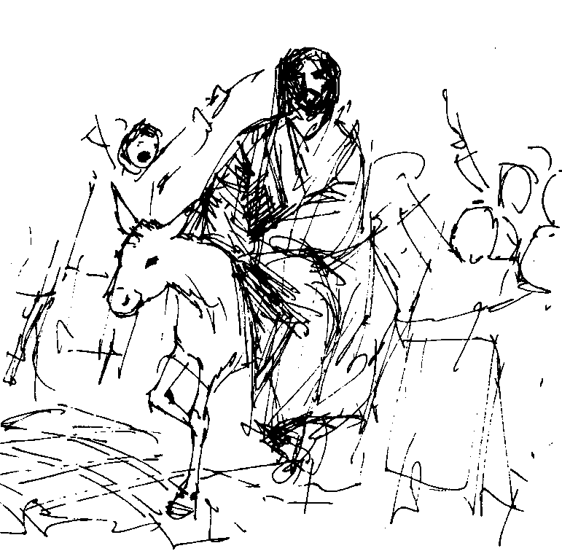
W niedzielę rozpoczynającą Wielki Tydzień liturgia wspomina uroczysty wjazd Jezusa do Jerozolimy. Chrystus kazał Apostołom przyprowadzić osiołka, którego dosiadł, by - zgodnie z proroctwem Starego Testamentu - tryumfalnie wjechać do miasta. Zgromadzone tłumy rzucały na drogę płaszcze, gałązki oliwne i palmowe, wołając: "Hosanna Synowi Dawida: błogosławiony, który przychodzi w imię Pańskie.”
Równocześnie w tym dniu jest czytany lub śpiewany, zwykle z podziałem na role, opis Męki Pańskiej. W ten sposób liturgia ukazuje, że tryumf Chrystusa, Jego męka i śmierć są nierozerwalnie związane ze sobą, stanowiąc jedno dzieło zbawienia.
W Jerozolimie już w IV w. zrodził się zwyczaj, według którego patriarcha, otoczony radośnie śpiewającym tłumem, dosiadał oślicy i wjeżdżał na niej z Góry Oliwnej do miasta. Zwyczaj święcenia palm pojawił się w Kościele w wieku XI (stąd nazwa niedzieli).
W niektórych parafiach asysta liturgiczna wychodzi na zewnątrz kościoła, procesjonalnie podchodzi do zamkniętych drzwi świątyni, w które następnie kapłan trzykrotnie uderza krzyżem, ukazując w symboliczny sposób, że krzyż otwiera drogę do nieba. Podczas tego obrzędu śpiewa się antyfonę: "Bramy, podnieście swe szczyty, unieście się odwieczne podwoje, aby mógł wkroczyć Król chwały". Zaraz przy wejściu do kościoła czytana jest Ewangelia o tryumfalnym wjeździe Jezusa
do Jerozolimy, a następnie kapłan święci palmy. Później zostają one spalone
a otrzymanym z nich popiołem posypuje się głowy wiernych w Środę Popielcową.
W Niedzielę Palmową obowiązuje czerwony kolor szat liturgicznych.
W gruncie rzeczy dzień ten ma wymowę radosną, albowiem rozpoczyna ciąg wydarzeń, przez które dokonało się zbawienie świata. One właśnie najgłębiej ukazują bezgraniczną miłość Boga, wyrażoną w Ewangelii św. Jana: "Tak Bóg umiłował świat, że Syna swojego dał, aby każdy, kto w Niego wierzy, miał życie wieczne" (3,16).
Od roku 1986 w Niedzielę Palmową, z ustanowienia Jana Pawła II, obchodzony jest Światowy Dzień Młodzieży. W naszej diecezji w tym roku w Leżajsku.

Niewiele osób ma okazję uczestniczyć we Mszy św. Krzyżma, podczas której biskup konsekruje krzyżmo i błogosławi pozostałe oleje. Liturgia ta odbywa się
w Wielki Czwartek przed południem, w katedrze, gdzie gromadzą się kapłani
pod przewodnictwem ordynariusza, wyrażając przez to jedność ze swoim biskupem.
Przy sprawowaniu sakramentów, a także przy innych okazjach, liturgia posługuje się trzema rodzajami olejów: chorych, katechumenów oraz krzyżma. Ten ostatni ma najszersze zastosowanie i jest szczególnie uroczyście poświęcany. Używany jest przy chrzcie, bierzmowaniu i do święceń kapłańskich. Służy też
do namaszczania ołtarza i ścian kościoła.
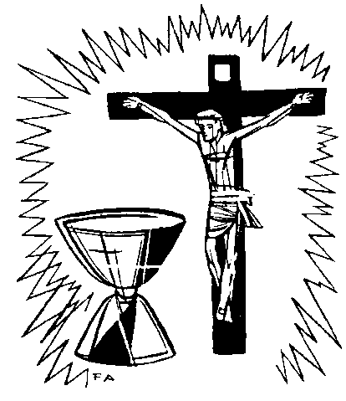
W każdym przypadku namaszczenia zachodzi bardzo istotna przemiana: osoba czy też dany przedmiot, tracą swój dotychczasowy świecki charakter,
a zostają włączone do sfery sacrum – zaczynają pełnić inną, religijną funkcję. Każdy ochrzczony człowiek znajduje się więc w obrębie sacrum – przynależy do Boga w sposób szczególny. Z jednej strony jest to powód do dumy, z drugiej zaś – do większej odpowiedzialności za swoją wiarę.

Obchody Triduum Paschalnego, choć trwają od Wielkiego Czwartku
do Niedzieli Wielkanocnej, wbrew pozorom nie trwają cztery lecz trzy dni. Jest
to związane z żydowską rachubą czasu. Każde święto rozpoczyna się
już poprzedniego dnia wieczorem po zachodzie słońca.
Pierwszy dzień świętego Triduum (Trzech Dni) Paschalnego rozpoczyna się od Mszy Wieczerzy Pańskiej w czwartek a kończy Liturgią Męki Pańskiej
w piątek jeszcze przed wieczorem. Jest to zgodne z Ewangelią, która mówi,
że Ciało Jezusa spoczęło w Grobie jeszcze przed nastaniem szabatu. Drugi dzień, Wielka Sobota, to czas liturgicznej ciszy i smutku. Wieczorem kończy się „dzień żałoby”, a rozpoczyna trzeci dzień, w którym Chrystus Zmartwychwstał.
Noc Paschalna oraz cała Niedziela Wielkanocna to największe święto chrześcijańskie, pierwszy dzień tygodnia, uroczyście obchodzony w każdą niedzielę przez cały rok. Triduum Paschalne kończy się niedzielnymi nieszporami.

W VI wieku w Rzymie w Wielki Czwartek odprawiano trzy Msze św. Pierwsza gromadziła pokutników, na drugiej poświęcano oleje, a trzecia była pamiątką ustanowienia Eucharystii. W krótkim czasie te trzy liturgie połączyły się w jedną uroczystą Mszę Wieczerzy Pańskiej. Jedynie oleje święcone są przez biskupów w kościołach katedralnych w czasie przedpołudniowej Mszy Krzyżma.
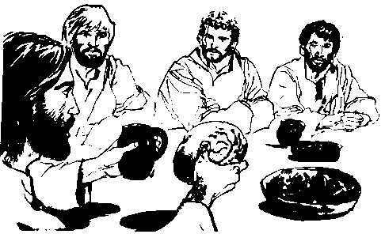
Wieczorna liturgia Mszy Wieczerzy Pańskiej jest pamiątką ustanowienia przez Pana Jezusa sakramentów Eucharystii i kapłaństwa. Uczta, którą Jezus spożywał
z apostołami była tradycyjną ucztą paschalną, przypominającą wyjście Izraelitów z niewoli egipskiej. Wszystkie gesty i słowa Jezusa, błogosławieństwo chleba
i wina nawiązują do żydowskiej tradycji. Jednak Chrystus nadał tej uczcie nowy sens. Mówiąc, że poświęcony chleb jest Jego Ciałem, a wino Krwią, ustanowił Eucharystię, najważniejszy spośród sakramentów Kościoła.
Według Ewangelii św. Jana, w czasie tej wieczerzy Jezus umywał uczniom nogi, dając im przykład pokory i wskazując, że mają być sługami. Umycie nóg - zdaniem niektórych teologów - jest również zapowiedzią spowiedzi. Sam gest umywania nóg wywodzi się z tradycji żydowskiej gościnności. Później był praktykowany w społecznościach zakonnych opartych na Regule św. Benedykta. Do liturgii Kościoła w Rzymie wszedł w XII w.
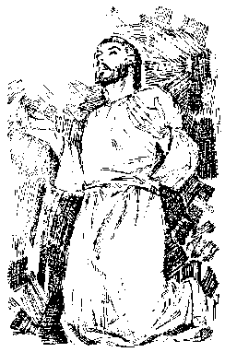
Charakterystyczne dla Mszy Wieczerzy Pańskiej jest jej uroczyste rozpoczęcie z kulminacją w czasie hymnu „Chwała na wysokości Bogu”
oraz zamilknięcie organów i dzwonów po jego zakończeniu – aż do Wigilii Paschalnej. Na zakończenie Liturgii następuje przeniesienie Najświętszego Sakramentu do „Ciemnicy”, na pamiątkę wydarzeń, które rozegrały się po wyjściu Jezusa z uczniami z Wieczernika.
Po Wieczerzy Jezus razem z apostołami udał się do ogrodu Getsemani. Po modlitwie Jezus został wydany przez Judasza i aresztowany, a wszyscy apostołowie opuścili Go. W nocy w domu Kajfasza, najwyższego kapłana Wysoka Rada orzekła, że Jezus powinien być skazany na śmierć.
W ewangelicznych opisach Ostatnia Wieczerza, sąd nad Jezusem oraz ukrzyżowanie są jednym ciągiem wydarzeń. W tradycji chrześcijańskiej mówi się, że ofiara Chrystusa dokonała się najpierw bezkrwawo w Wielki Czwartek,
gdy Jezus wydał swoje Ciało i Krew. Następnego dnia to samo dokonało się
w sposób krwawy.

Sakrament jest widzialnym znakiem niewidzialnej łaski. Za pomocą znaków (gestów i czynności) oraz słów człowiek w sposób pewny łączy się z Bogiem. Człowiek przyjmujący sakrament ma gwarancję, że spotkał Boga bez względu
na swoje subiektywne odczucia. Przyjąć Bożą łaskę płynącą z sakramentu może
na tyle, na ile otwarte jest jego serce, jednak w sposób obiektywny – przez Boga – łaska ta zawsze jest udzielana.
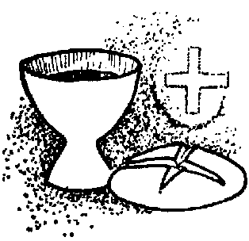
W kształtowaniu chrześcijańskiego życia szczególnego znaczenia nabiera Eucharystia, która „jest źródłem i szczytem chrześcijańskiego życia”. Jest ona też nazywana sakramentem, który tworzy Kościół. Na Eucharystii dokonuje się spotkanie człowieka z Bogiem, którego głównym elementem jest dialog, przybierający formę prawdziwej wymiany: Bóg ofiarowuje nam zbawienie, a Kościół składa Bogu uwielbienie. Całą liturgię przenika wewnętrzny, podwójny ruch: od Boga do człowieka i odwrotnie. Bóg pochyla się nad nami i oczekuje na odpowiedź. Teologia nazywa ów ruch aspektem zbawczym (dzieło Boga) i kultycznym (dzieło Kościoła). Inicjatorem dialogu
w liturgii jest zawsze Bóg: On pierwszy wyciąga ku człowiekowi swą dłoń
i pragnie go zbawić. Odpowiedzią człowieka na tę inicjatywę Boga
jest uwielbienie.

Hierarchiczne kapłaństwo, czyli sakrament święceń, jest całkowicie zależne od Chrystusa i Jego jedynego kapłaństwa, w pełni skierowane ku Niemu, ustanowione dla wspólnoty Kościoła. Na mocy sakramentu święceń kapłan posiada władzę nad wspólnotą, będącą świętą władzą Chrystusa. Umywając swoim uczniom nogi oraz oddając swoje życie na krzyżu nasz Pan jednoznacznie określił sposób sprawowania tej władzy: ma ona charakter służby – Bogu i ludziom. Kapłan jest reprezentantem Chrystusa – głowy Kościoła – wobec zgromadzenia wiernych, w jego służbie jest obecny sam Chrystus.
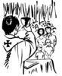
Służebne kapłaństwo ma za zadanie nie tylko reprezentować Chrystusa wobec zgromadzenia wiernych, ale także w imieniu Kościoła zanosić do Boga modlitwy, a zwłaszcza składać Ofiarę Eucharystyczną. Kapłan jest więc ofiarnikiem, stojącym na czele modlącej się wspólnoty, jest jakby „wypchnięty” przez nią do pełnienia funkcji przewodniczącego zgromadzonemu na Eucharystii Kościołowi. Bez kapłana nie jest możliwe zaistnienie żadnego sakramentu.
Dziękujmy w Wielki Czwartek za naszych kapłanów i módlmy się za nich.

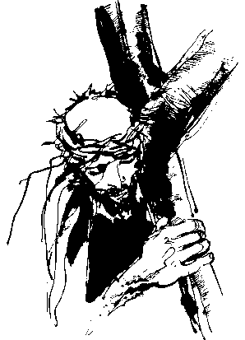
Z Pamiętnika pątniczki Egerii, która podróżowała w IV w. po Ziemi Świętej dowiadujemy się, iż chrześcijanie w Jerozolimie w Wielki Piątek. zbierali się w miejscu, w którym Jezus był ubiczowany. Potem wspólnie udawali się na Golgotę. Tam biskup ukazywał wiernym krzyż do adoracji, do którego podchodzili
i całowali go. Następnie spotykali się w tym miejscu jeszcze raz
w godzinach popołudniowych. Słuchali wtedy opisu Męki Pańskiej, śpiewali psalmy i uczestniczyli w modlitwach.
Współczesna liturgia Wielkiego Piątku składa się z czterech części:
1.Liturgii Słowa
2.Adoracji krzyża
3.Komunii św.
4. Procesji do Ołtarza Grobu Pańskiego.
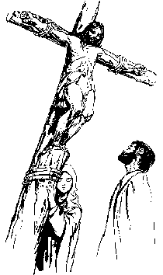
Na początku liturgii celebrans podchodzi do ołtarza w ciszy, gdzie przez chwilę leży krzyżem. Po modlitwie wstępnej czytane jest proroctwo Izajasza
o Cierpiącym Słudze Jahwe i fragment Listu do Hebrajczyków. Następnie czyta się lub śpiewa opis Męki Pańskiej według św. Jana. Po homilii w bardzo uroczystej modlitwie wstawienniczej poleca się Bogu Kościół i cały świat.
Centralnym wydarzeniem liturgii wielkopiątkowej jest adoracja Krzyża. Po liturgii Krzyż zostaje w widocznym
i dostępnym miejscu, tak by każdy wierny mógł go adorować. Jest on w tym dniu najważniejszym punktem w kościele. Przyklęka się przed nim, tak, jak normalnie przyklęka się przed Najświętszym Sakramentem.
Po adoracji Krzyża z ciemnicy przynosi się Najświętszy Sakrament i wiernym udziela się Komunii.
Ostatnią częścią liturgii Wielkiego Piątku jest procesja do Grobu Pańskiego. Na ołtarzu umieszczonym przy Grobie lub na specjalnym tronie wystawia się Najświętszy Sakrament w monstrancji okrytej białym przejrzystym welonem. Cały wystrój tej kaplicy ma kierować uwagę na Ciało Pańskie.
W wielu kościołach przez całą noc trwa adoracja. W bardzo wielu parafiach wierni gromadzą się w świątyniach, by uczestniczyć w nabożeństwie Drogi Krzyżowej. W Wielki Piątek nie odprawia się Mszy św.

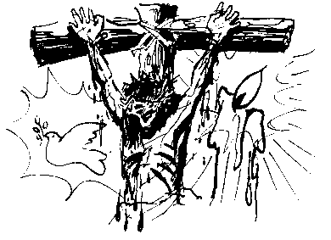
Krzyża nie można do końca zrozumieć, ponieważ symbolizuje rzeczywistość zbyt bogatą i złożoną. Kryje się
w nim niezgłębiona tajemnica życia i śmierci. Św. Paweł pisał do chrześcijan w Koryncie: „Nauka bowiem krzyża głupstwem jest dla tych, co idą na zatracenie, mocą Bożą zaś dla nas, którzy dostępujemy zbawienia. (...) Tak więc, gdy Żydzi żądają znaków, a Grecy szukają mądrości, my głosimy Chrystusa ukrzyżowanego, który jest zgorszeniem dla Żydów, a głupstwem dla pogan, dla tych zaś, którzy
są powołani, tak spośród Żydów, jak i spośród Greków, Chrystusem, mocą Bożą
i mądrością Bożą. To bowiem, co jest głupstwem u Boga, przewyższa mądrością ludzi, a co jest słabe u Boga, przewyższa mocą ludzi” (1Kor1,18.22-25).
Rzymianie często stosowali karę ukrzyżowania wobec niewolników i tych, którzy nie posiadali obywatelstwa rzymskiego. Chrystus, przez oficjalne władze uznany za przestępcę politycznego i przeklętego przez Boga, nie mógł nie budzić odrazy i zgorszenia zarówno u Żydów, jak i u pogan. Nawet dla najbliższych uczniów Jego śmierć była szokiem.
Dopiero w świetle zmartwychwstania Apostołowie zobaczyli, że Chrystus
nie był przeklętym przez Boga i pokonanym przez ludzi, lecz prawdziwym Synem Bożym i zwycięzcą zła. Jego śmierć to element Bożego planu zbawienia. Syn Boży wziął na siebie cierpienie, grzech i śmierć ludzką, całe zło świata,
aby je przezwyciężyć, pozbawić mocy.
Krzyż nie jest więc znakiem słabości, przekleństwa i śmierci, ale mocy, mądrości i życia. Jest początkiem zwycięstwa, chwały i wywyższenia. Jest znakiem solidarności Boga z człowiekiem w momencie cierpienia i śmierci, bramą do życia. Jest końcem starego świata i początkiem nowego. O krzyż Chrystusa rozbija się zło i traci swą moc. Krzyż jest znakiem nadziei i powodem do chluby.
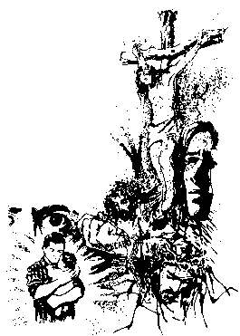
Krzyż jest także programem dla człowieka, zgodnie ze słowami Chrystusa: „Jeśli kto chce pójść za Mną, niech się zaprze samego siebie, niech weźmie krzyż swój i niech Mnie naśladuje. Bo kto chce zachować swoje życie, straci je; a kto straci swe życie z powodu Mnie i Ewangelii, zachowa je” (Mk 8,34—35). Krzyż Chrystusa przypomina o wierności prawdzie
i swemu sumieniu, wbrew wszelkim trudnościom, o miłości Boga
i ludzi, w tym także nieprzyjaciół. Wobec nieuniknionego cierpienia i śmierci krzyż uczy nas cierpliwości i ufności. Jak Chrystus możemy czasem wołać: „Boże mój, Boże mój, czemuś Mnie opuścił” (Mk 15,34), ale możemy też za Nim powiedzieć: „Ojcze,
w Twoje ręce powierzam ducha mojego” (Łk 23,46).

W Wielką Sobotę Kościół wspomina i zarazem przeżywa tajemnicę zstąpienia Chrystusa do Otchłani. Dopiero po zachodzie słońca wspólnota wiernych gromadzi się w swoich świątyniach by celebrować liturgię Wigilii Paschalnej.
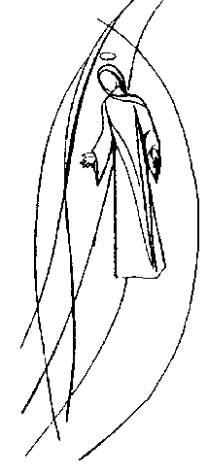
Tajemnicę tego dnia w pełni oddaje jeden ze starożytnych tekstów, który
w tym dniu jest czytany w porannej liturgii godzin. Nieznany autor tego tekstu tak ją przedstawia: "Wielka cisza spowiła ziemię; wielka na niej cisza
i pustka. Cisza wielka, bo Król zasnął, ziemia się przelękła i zamilkła, bo Bóg zasnął w ludzkim ciele, a wzbudził tych, którzy spali od wieków... Idzie, by odnaleźć pierwszego człowieka, jak zgubioną owieczkę. Pragnie nawiedzić tych, którzy siedzą zupełnie pogrążeni
w cieniu śmierci; by wyzwolić z bólów niewolnika Adama, a wraz
z nim niewolnicę Ewę, idzie On, który jest ich Bogiem i Synem Ewy... Oto Ja, twój Bóg, który dla ciebie stałem się twoim synem... Zbudź się, który śpisz! Nie po to bowiem cię stworzyłem, byś pozostawał spętany w Otchłani. Powstań z martwych, albowiem jestem życiem umarłych".
Tajemnica zstąpienia Chrystusa do otchłani wyraża prawdę, że Jezus Chrystus jest Zbawicielem wszystkich ludzi, nawet tych, którzy umarli przed Jego przyjściem na świat. Zstąpienie do piekieł oznacza, że nikt na świecie nie został pozbawiony zbawczej pomocy Bożej, nawet jeśli żył przed narodzeniem Jezusa Chrystusa.
Zstąpienie do piekieł nie oznacza oczywiście, że Chrystus był przez jakiś czas "potępiony" w piekle. Ta prawda wiary mówi o tym, że Zbawiciel obdarował życiem wiecznym także tych ludzi, którzy urodzili się przed Jego pojawieniem się w naszej historii, a którzy nie odrzucili Jego łaski.
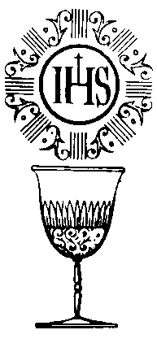
Podobnie jak w Wielki Piątek w Sobotę nie odprawia się
w Mszy św. Rezygnacja z Eucharystii, która dla Kościoła jest największym skarbem, to znak "ogołocenia" i uniżenia Kościoła,
na wzór Chrystusa. Przez cały dzień trwa natomiast adoracja Najświętszego Sakramentu wystawionego w Ołtarzu Grobu Pańskiego.
Tradycyjnie w Wielką Sobotę święci się pokarmy: chleb - na pamiątkę tego chleba, którym Jezus nakarmił tłumy na pustyni, mięso na pamiątkę baranka paschalnego i pokarmów, które spożywał Jezus oraz jajka, które – jak podkreśla to modlitwa podczas poświęcenia – symbolizują nowe życie.

W sobotni wieczór, koniecznie dopiero po zachodzie Słońca, rozpoczyna się Wigilia Paschalna. Liturgicznie nie należy już ona do Wielkiej Soboty, ale jest początkiem "trzeciego dnia, w którym Chrystus zmartwychwstał". Wedle żydowskiej rachuby czasu wieczór jest już początkiem świętowania następnego dnia.
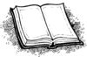
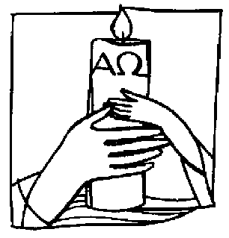
Zgodnie z posoborową odnową liturgii Triduum Paschalne osiąga swój szczyt w liturgii Wigilii Paschalnej. Rozpoczyna
ją liturgia światła. Na zewnątrz kościoła kapłan święci ogień,
od którego następnie zapala się Paschał, który symbolizuje zmartwychwstałego Chrystusa. Na paschale kapłan żłobi znak krzyża, wypowiadając słowa: "Chrystus wczoraj i dziś, początek i koniec, Alfa i Omega. Do Niego należy czas i wieczność, Jemu chwała
i panowanie przez wszystkie wieki wieków. Amen". Umieszcza tam również pięć ozdobnych czerwonych gwoździ, symbolizujących rany Chrystusa oraz aktualną datę. Następnie Paschał wnosi do okrytej mrokiem świątyni, a wierni zapalają
od niego swoje świece, przekazując sobie wzajemnie światło. Zwieńczeniem obrzędu światła jest uroczysta pieśń (Pochwała Paschału) - Exultet.
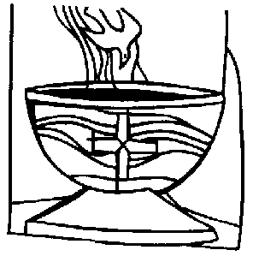
Dalsza część liturgii paschalnej to czytania przeplatane psalmami. Przypominają one całą historię zbawienia, poczynając od stworzenia świata, przez wyjście Izraelitów
z niewoli egipskiej, proroctwa zapowiadające Mesjasza aż do Ewangelii o Zmartwychwstaniu Jezusa. Tej nocy powraca nieobecny w Wielkim Poście śpiew „Alleluja”.
Celebrans dokonuje poświęcenia wody, która przez cały rok będzie służyła przede wszystkim do chrztu. Czasami, na wzór pierwotnych wspólnot chrześcijańskich, w noc paschalną chrzci się katechumenów, udzielając im zarazem bierzmowania i pierwszej Komunii św. Wszyscy wierni odnawiają swoje przyrzeczenia chrzcielne wyrzekając się grzechu, szatana i wszystkiego,
co prowadzi do zła oraz wyznając wiarę w Boga Ojca, Syna i Ducha Świętego.
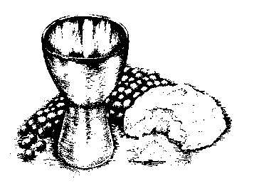
Wigilia Paschalna kończy się Eucharystią i procesją rezurekcyjną. W Polsce w wielu kościołach pozostał zwyczaj odprawiania rezurekcji w Niedzielę Wielkanocną rano.

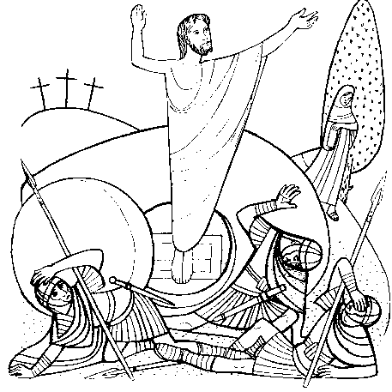
Od takiego okrzyku Kościół rozpoczyna świętowanie Niedzieli Wielkanocnej. Chrystus umęczony i zabity pokonał śmierć, grzech i szatana,
a równocześnie wszystkim ludziom dał nadzieję zmartwychwstania. Dzień ten czasami nazywa się Wielką Niedzielą, a każda inna niedziela jest jakby powtórzeniem Wielkanocy.
Niedziela Zmartwychwstania rozpoczyna się procesją rezurekcyjną (jeśli nie było jej w nocy,
na zakończenie Wigilii Paschalnej). Celebrans i cała asysta udaje się najpierw do Grobu Pańskiego Tam kapłan wznosi radosny okrzyk: "Chrystus zmartwychwstał!",
na co wierni odpowiadają: "Prawdziwie zmartwychwstał!". Po tych słowach procesja na czele
z krzyżem ozdobionym czerwoną stułą oraz z figurą Zmartwychwstałego Chrystusa wyrusza i przeważnie trzykrotnie okrąża kościół. Pierwotnie procesja ta obchodziła cmentarz, który zwykle znajdował się w pobliżu kościoła, by oznajmić leżącym w grobach, że Chrystus zmartwychwstał i zwyciężył śmierć.
Po dojściu celebransa do głównego ołtarza i błogosławieństwie Najświętszym Sakramentem rozpoczyna się Msza św. Po czytaniach śpiewa się Sekwencję,
w której Maria opowiada o pustym grobie i spotkaniu z Chrystusem zmartwychwstałym. Następnie Ewangelia ukazuje apostołów, którzy słysząc, że ich Mistrz zmartwychwstał, podążyli sprawdzić czy grób rzeczywiście jest pusty.
W teologii podkreśla się, że jedynym "świadkiem" samej chwili zmartwychwstania był ten grób. Jest on niemym świadkiem centralnego wydarzenia ludzkiej historii: Zmartwychwstania naszego Pana Jezusa Chrystusa. Przez niemal dwa tysiące lat ten pusty grób świadczył o zwycięstwie Życia nad śmiercią.
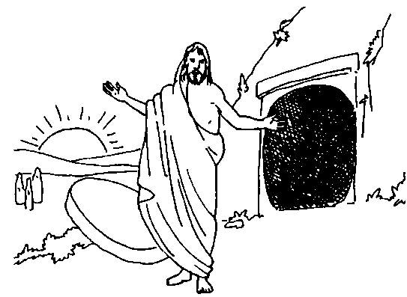
Wielkanocną Eucharystię kończy rozesłanie śpiewane zwykle na uroczystą, gregoriańską melodię: "Idźcie w pokoju Chrystusa. Alleluja, alleluja", na co wierni odpowiadają podobnym śpiewem: "Bogu niech będą dzięki! Alleluja, alleluja".
Ze względu na rangę tajemnicy Zmartwychwstania, Kościół obchodzi Oktawę Wielkiej Nocy. Przez osiem dni bez przerwy wciąż powtarza się tę samą centralną prawdę wiary: Chrystus zmartwychwstał.

Dobrze znamy słowa św. Pawła: „Jeżeli Chrystus nie zmartwychwstał, daremne jest nasze nauczanie, próżna jest także wasza wiara”.
Najbardziej sceptyczne podejście do problemu zmartwychwstania reprezentują ci, którzy nie są chrześcijanami. Idea zmartwychwstania jest dla nich mitem i legendą. Wyjaśniają oni, iż pojawiła się w środowisku żydowskim, które nie dopuszczało – przeciwnie do środowiska greckiego – by dusza była nieśmiertelna po odłączeniu się od ciała materialnego. Nieśmiertelność duszy zakładała więc konieczność zmartwychwstania ciała.
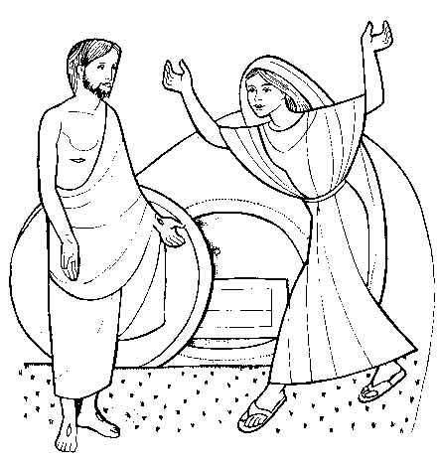
Według pierwszych chrześcijan, których świadectwa przekazuje Nowy Testament, Chrystus po zmartwychwstaniu wszedł w nową formę bytowania, dominując nad czasem
i przestrzenią, zwyciężył śmierć, a Jego ciało nie doznało zepsucia – nie zostało objęte prawami kosmosu. Ten nowy stan Chrystusa został potwierdzony przez świadków, którym zjawiał się przez pewien czas. Zmartwychwstanie Chrystusa nastąpiło w konkretnym miejscu i czasie i jest faktem historycznym.
Takie stanowisko wiary wydaje się niedopuszczalne dla rozumu,
dla doświadczenia, a przede wszystkim dla metody nauk empirycznych. Z tego powodu niektórzy myśliciele, zatroskani o to, by ludziom naszych czasów przedstawić zmartwychwstanie w taki sposób, aby mogło zostać przez nich przyjęte, starali się i starają nadal złagodzić nieco prowokację, jaka w nim się zawiera.
Ostatecznie jednak – dla chrześcijanina przeżywać Wielkanoc oznacza spojrzeć na problem zmartwychwstania Jezusa Chrystusa jako na tajemnicę wiary, która jest cudem, ale która jest także faktem historycznym, mającym oparcie
w świadectwie konkretnych osób.
Przeżywać Wielkanoc oznacza też połączyć swoje doświadczenie wiary
z doświadczeniem wiary Kościoła, o którym św. Paweł mówi: „Przekazałem wam na początku to, co przejąłem: że Chrystus umarł - zgodnie z Pismem - za nasze grzechy, że został pogrzebany, że zmartwychwstał trzeciego dnia, zgodnie
z Pismem; i że ukazał się Kefasowi, a potem Dwunastu, później zjawił się więcej niż pięciuset braciom równocześnie; większość z nich żyje dotąd, niektórzy
zaś pomarli. Potem ukazał się Jakubowi, później wszystkim Apostołom. W końcu, już po wszystkich, ukazał się także i mnie jako poronionemu płodowi”.

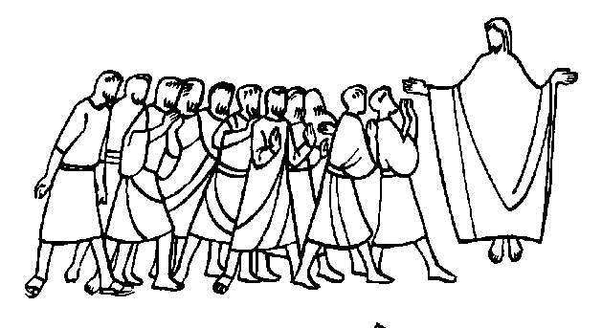
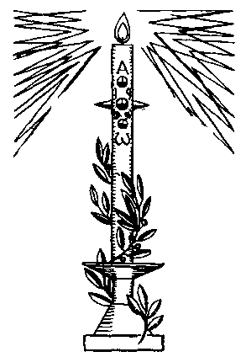
Procesja rezurekcyjna – odbywa się
w parafiach bezpośrednio po zakończeniu Wigilii Paschalnej albo wczesnym rankiem przed pierwszą Mszą św. w Dniu Zmartwychwstania. Wyraża pragnienie kroczenia w życiu
za Chrystusem pozostającym w Kościele
pod eucharystycznymi postaciami Chleba i Wina: „A oto Ja jestem z wami
przez wszystkie dni, aż do skończenia świata” (Mt 28,20).

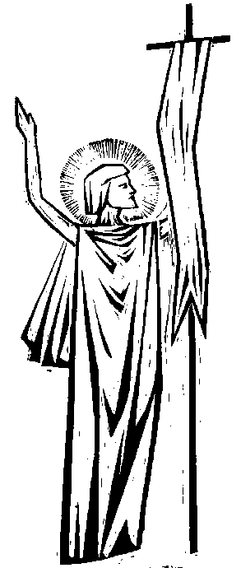
Paschał - jest symbolem Zmartwychwstałego Chrystusa. Oznacza także Chrystusa wyprowadzającego ludzkość z niewoli grzechu ku wolności dzieci Bożych. Jest bogato zdobiony, a jego ornamentacja ma głęboką wymowę: krzyż z pięcioma ziarnami symbolizującymi pięć ran Chrystusa, cyfry bieżącego roku wskazują, iż Jezus Chrystus jest Panem obecnego czasu, a pierwsza i ostatnia litera alfabetu greckiego – alfa i omega – że do Niego należą także historia i przyszłość – On jest początkiem i kresem wszystkiego (Ap 1,8).

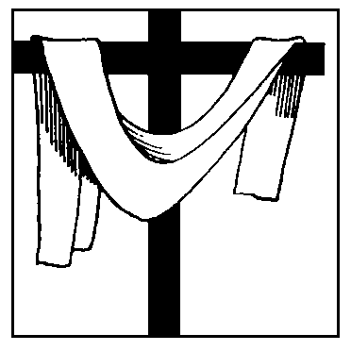
Figura Zmartwychwstałego Chrystusa - zazwyczaj Chrystus przedstawiany jest w czerwonej szacie, symbolizującej Jego zbawczą Mękę. Jedną rękę ma uniesioną ku górze w geście błogosławieństwa, którego pełnia płynie z otwartego Grobu,
w drugiej trzyma chorągiew – znak zwycięskiej mocy.

Czerwona stuła zawieszona na krzyżu – przypomina, że Chrystus jest Najwyższym Kapłanem, który na ołtarzu Krzyża złożył najdoskonalszą Ofiarę z siebie samego. Czerwony kolor w liturgii symbolizuje ogień i krew.

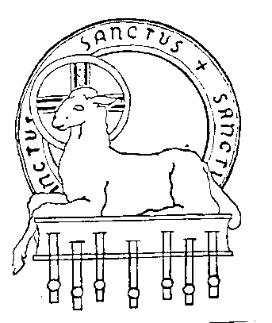
Baranek – Żydzi w Starym Testamencie składali w ofierze baranka, a w noc Paschy zobowiązani byli spożyć go przed wędrówką z niewoli
ku wolności (Wj 12,3-14). Jezus, który złożył siebie
w ofierze, jest prawdziwym Barankiem, który został zabity
i nabył dla Boga swoją Krwią wszystkich ludzi (Ap 5,9).

